**Bac 2024 Centres étrangers 1 Jour 1** [**https://www.labolycee.org**](https://www.labolycee.org)

**Sciences physiques pour les sciences de l’ingénieur.e**

**EXERCICE B Vol du DRONE Ingenuity sur Mars (10 points, 30 min)**

Le rover Perseverance actuellement en mission sur la planète Mars a embarqué avec lui un autre robot : Ingenuity, un petit drone destiné à voler sur Mars. Les missions d’Ingenuity sont multiples : reconnaissance optique du terrain, étude des communications dans l’atmosphère ténue de Mars et surtout le premier test de vol motorisé sur une autre planète.

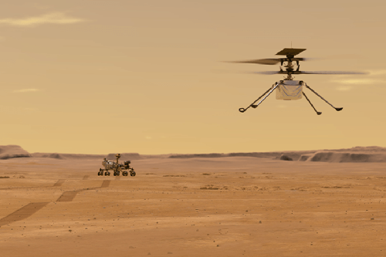

Figure 1. Ingenuity (Crédit image : NASA/JPL-Caltech, vue d’artiste)

**Données :**

* masse du drone : *m* = 1,8 kg ;
* valeur de l’accélération de la pesanteur terrestre : *g* = 9,8 m·s-2 ;
* valeur de l’accélération de la pesanteur sur Mars : *g* = 3,7 m·s-2 ;

Lors de ses missions, la valeur de la vitesse maximale atteinte par Ingenuity est *v*0 = 6,0 m.s-1 et l’altitude maximale atteinte reste inférieure à 15 m.

La phase la plus délicate du vol du drone est sa fin, le choc avec le sol. La solution retenue pour éviter de détériorer le drone est d'arrêter la propulsion à un mètre au-dessus du sol et de laisser le drone atteindre le sol en chute libre. On considère, le sol de Mars étant sablonneux, que le drone s’arrête brutalement quand il touche le sol, aussi bien dans son mouvement vertical qu’horizontal. Le train d’atterrissage a été conçu pour supporter une certaine vitesse maximale à l’arrivée sur le sol sans détruire l’engin.

Le but de l’exercice est d’étudier le mouvement du centre de masse du drone en chute libre, lors de la dernière phase du vol à partir d’un mètre au-dessus du sol et de déterminer la valeur de la vitesse atteinte lors de l’impact avec le sol, puis de comparer ce mouvement avec celui qui serait réalisé sur Terre dans les mêmes conditions.

On associe au référentiel de la planète Mars un repère d’espace (O, $\vec{i}$, $\vec{j}$), schématisé sur la figure 2 ci-après.

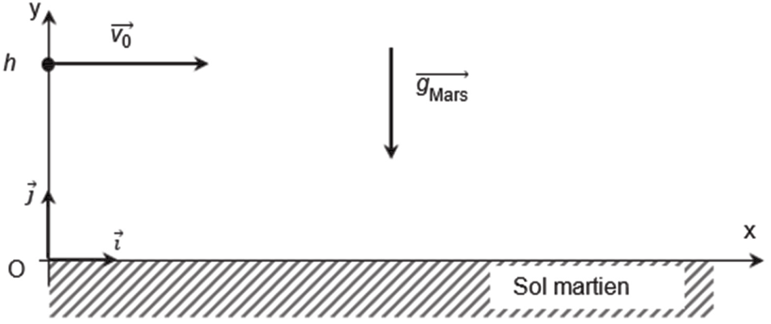

Figure 2. Repère d’espace et conditions initiales du mouvement étudié

On considère que la vitesse du drone au moment de l’arrêt de la propulsion est horizontale et de valeur *v*0 = 6,0 m·s-1 ; le drone se trouve à cet instant à une altitude notée *h*.

**Q1.** Rappeler la définition du modèle de la chute libre.

**Q2.** Prévoir sans calcul, lors d’une chute libre sans vitesse initiale et pour une même hauteur initiale, laquelle des situations (sur Terre ou sur Mars) serait la plus contraignante du point de vue de la solidité du train d’atterrissage.

**Q3.** Après avoir effectué un bilan des forces appliquées au drone dans le cadre du modèle de la chute libre, donner l’expression du vecteur accélération $\vec{a}$ du drone ainsi que les coordonnées de ce vecteur dans le repère (O, $\vec{i}$, $\vec{j}$) de la figure 2.

La vitesse du drone au moment de l’arrêt de la propulsion, choisi comme origine des temps *t* = 0, est horizontale et de valeur *v*0 = 6,0 m·s-1 ; le drone se trouve à cet instant à une altitude notée *h* = 1,0 m.

**Q4.** Déduire de la question 3 les coordonnées du vecteur vitesse dans le repère (O, $\vec{i}$, $\vec{j}$) au cours du temps. Qualifier le mouvement horizontal du drone avant impact et en déduire la valeur de la vitesse horizontale du drone lorsqu’il touche le sol.

Les équations horaires du mouvement lors de la chute ont pour expression :

*x*(*t*) = *v*0 × *t* *y*(*t*) =  × *g*Mars × *t*2 + *h*

**Q5.** Exprimer la date *t*impact à laquelle le drone touche le sol en fonction de *h* et *g* Mars.

**Q6.** Calculer la valeur de la position horizontale de l’impact du drone sur le sol martien *ximpact*. Calculer la valeur de cette position si l’expérience se faisait dans les mêmes conditions sur Terre.

**Q7.** Tracer sans souci d’échelle sur un schéma identique à celui de la figure 2, l’allure de la trajectoire du drone entre l’instant *t* = 0 et l’instant où il touche le sol sur Mars. Tracer sur le même schéma l’allure de la trajectoire du même drone, dans les mêmes conditions initiales, si cette chute s’effectuait sur Terre. On distinguera clairement les deux courbes (légendes, couleurs, etc).

**Q8.** Vérifier que la valeur de la vitesse du drone, lorsqu’il touche le sol de la Terre, est d’environ 7,5 m·s-1. En déduire la valeur de son énergie cinétique *E*C.

**Q9.** Prévoir si un drone capable de résister à un choc avec cette valeur de *E*C sur Terre, pourra subir sans dommage un choc dans les mêmes conditions initiales sur Mars.